**DIRECCIÓN GENERAL ADJUNTA DE ESTRATEGIA TECNOLÓGICA (DGAET)**

Control Electrónico de Contraprestaciones / CONEC II

Especificación de Caso de Uso

2019 - Administrar Factor Actividad Económica

Versión 1.0

Fecha: 15/11/2016

Contenido

1. Histórico de Cambios 4

2. Introducción Administrar Factor Actividad Económica. 5

3. Funcionalidad del Sistema: Administrar Factor Actividad Económica. 5

3.1. Breve Descripción. 5

3.2. Contribución a los Requerimientos. 5

4. Diagrama de la Funcionalidad del Sistema 5

5. Actores Involucrados 6

6. Diagrama de Actividades 7

7. Precondiciones 8

7.1. <Precondición 1> Nombre de usuario y contraseña válidos. 8

7.2. <Precondición 2> Permisos. 8

7.3. <Precondición 3> Autenticación. 8

7.4. <Precondición 4> Carga previa. 8

7.5. <Precondición 5> Factores previos. 8

8. Flujo de Eventos 8

8.1. Flujo Básico 8

8.2. Flujos Alternos 9

8.2.1. Opcionales 9

8.2.1.1. AO01 Crear Factor. 9

8.2.1.2. AO02 Modificar Clase. 11

8.2.1.3. AO03 Ver detalle de la clase. 12

8.2.1.4. AO04 Búsqueda. 13

8.2.1.5. AO05 Agregar Fracciones 14

8.2.1.6. AO06 Quitar Fracciones. 14

8.2.1.7. AO07 Seleccionar todo. 14

8.2.2. Generales 14

8.2.2.1. AG01 Cancelar. 14

8.2.2.2. AG02 Cerrar sesión 15

8.2.3. Extraordinarios 15

8.2.4. De excepción 15

8.2.4.1. AE01 Error al guardar. 15

8.2.4.2. AE02 Consulta sin resultados. 15

8.3. Puntos de Extensión 15

8.4. Requerimientos Especiales 16

8.5. Pos Condiciones 16

8.5.1. <Pos condición 1> Datos guardados. 16

8.5.2. <Pos condición 2> Datos actualizados. 16

9. Reglas de Negocio 16

10. Validaciones 16

10.1. V01 Validar campos obligatorios 16

10.2. V02 Validar tipo de dato 17

11. Criterios de Aceptación 18

12. Referencias 18

13. Firmas de Aprobación 19

1. Histórico de Cambios

|  |  |  |  |  |
| --- | --- | --- | --- | --- |
| **Versión** | **Comentario / Descripción** | **Responsable de Actualización** | **Fecha de Actualización** | **Estado del Documento** |
| 0.1 | Elaboración del documento | Abimael Alcántara Chávez | 07/11/2016 | Elaborado |
| 0.1 | Entrega del documento | Abimael Alcántara Chávez | 10/11/2016 | Entregado |
| 0.2 | Actualización de calidad | Abimael Alcántara Chávez | 14/11/2016 | Actualizado |
| 1.0 | Cierre del documento | Abimael Alcántara Chávez | 15/11/2016 | Cerrado |

|  |  |
| --- | --- |
| **Firma del responsable de última actualización** | **Rúbrica** |
|  |  |

1. Introducción Administrar Factor Actividad Económica.

El presente documento especifica cada uno de los requerimientos funcionales identificados para el desarrollo de Control Electrónico de Contraprestaciones “CONEC II”. Los requerimientos funcionales expresan lo que hace la solución tecnológica. Específicamente, los requerimientos funcionales describen cuáles son las entradas y salidas de la solución, y como serán convertidas esas entradas en salidas.

1. Funcionalidad del Sistema: Administrar Factor Actividad Económica.
   1. Breve Descripción.

Permitir al usuario de la Dirección General Adjunta de Presupuesto y Finanzas administrar el catálogo de los factores de actividad económica con base a la división, grupo y fracción.

* 1. Contribución a los Requerimientos.

|  |  |  |  |
| --- | --- | --- | --- |
| **No.** | **Necesidad del Usuario** | **Característica del Producto** | **Funcionalidad del sistema** |
| FUNC-CONF-037 | Crear, consultar, modificar y cambiar el estatus (Activar o Desactivar) un factor de actividad económica. | El sistema permitirá al usuario administrar el catálogo de factor de actividad económica con base a la división, grupo y fracción. | 2019 - Administrar Factor Actividad Económica. |

1. Diagrama de la Funcionalidad del Sistema

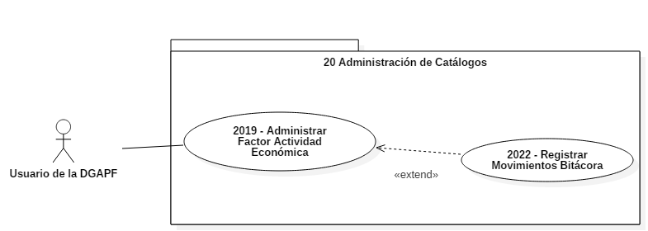

1. Actores Involucrados

|  |  |  |
| --- | --- | --- |
| **No.** | **Nombre** | **Descripción** |
| 1 | Usuario de la DGAPF | Actor encargado de administrar el catálogo de factores de actividad económica.  **Nota:** Los roles de los usuarios de la DGAPF se encuentran descritos en el documento del diagrama conceptual de solución tecnológica. |

1. Diagrama de Actividades

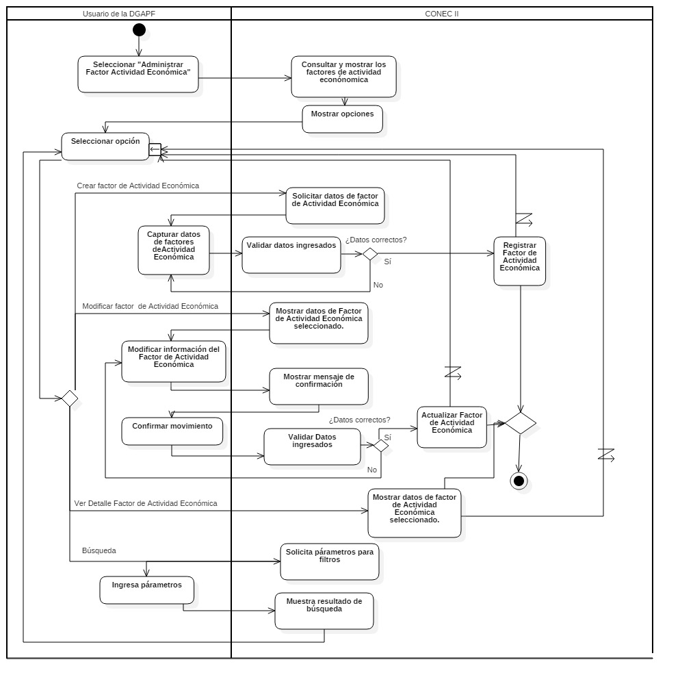

1. Precondiciones

Las precondiciones que deben existir para que esta funcionalidad se ejecute son las siguientes:

* 1. <Precondición 1> Nombre de usuario y contraseña válidos.

El usuario DGAPF debe contar con un nombre de usuario y contraseña válidos.

* 1. <Precondición 2> Permisos.

El usuario DGAPF debe contar con los permisos para crear, modificar y consultar los registros del catálogo Factor de Actividad Económica.

* 1. <Precondición 3> Autenticación.

El usuario DGAPF debe estar autenticado dentro del sistema.

* 1. <Precondición 4> Carga previa.

Se debe contar con la carga previa de los catálogos:

* División
* Grupos
* Fracciones
* Clasificación de factores
* Factores
  1. <Precondición 5> Factores previos.

Para modificar y consultar los factores se debe contar con al menos un registro creado previamente.

1. Flujo de Eventos
   1. Flujo Básico

| **No.** | **Actor** | **Descripción de la acción** |
| --- | --- | --- |
|  | Usuario de la DGAPF. | Selecciona la opción “Administrar Factores de Actividad Económica”. |
|  | CONEC II. | Despliega una ventana con los factores de actividad económica registrados en el sistema, ordenados alfabéticamente por clases de manera descendente y de acuerdo a la siguiente estructura.   * “No.” * “Clasificación Factor” * “Clase” * “Fracción - Actividad”   Los filtros :   * Clase (Lista desplegable). * División (Lista desplegable). * Grupo (Lista desplegable).   Así como las opciones:   * “Crear Factor”. * “Modificar Factor”. (Por cada elemento de la consulta general). * “Ver detalle”. (Por cada elemento de la consulta general). * “Buscar” |
|  | Usuario de la DGAPF. | De acuerdo a la opción seleccionada, continua como sigue:   * Si selecciona la opción “Crear Factor”, continúa en el **AO01 Crear Clase**. * Si selecciona la opción “Modificar Factor”, continúa en el **AO02 Modificar Clase**. * Si desea ver más información de la clase selecciona la opción “Ver detalle clase”, continúa con el flujo **AO03 Ver Detalle.** * Selecciona filtro y la opción “Buscar”, continúa en el **AO04 Búsqueda.**   **NOTA:** La búsqueda puede realizarse por uno o más criterios siempre y cuando exista una clase que satisfaga los datos ingresados. En caso contrario, continúa con el **AE03 Consulta sin resultados**. |
|  | Usuario de la DGAPF. | Si el usuario cierra sesión en cualquier paso del flujo básico o alterno, continua con el flujo **AG2 Cerrar sesión.** |
|  | Fin del flujo básico. | |

* 1. Flujos Alternos
     1. Opcionales
        1. AO01 Crear Factor.

| **No. Paso** | **Actor** | **Descripción de la acción** |
| --- | --- | --- |
|  | CONEC ll. | Muestra formulario solicitando los siguientes campos:   * “Clasificación del Factor” (Lista desplegable). * “Factor Clase” (Lista desplegable). * “Contenedor 1” (con la lista de las Fracciones a seleccionar),   + Fracción - Actividad Económica. * “Contenedor 2” (para almacenar las Fracciones seleccionadas). * Descripción   Y las opciones:   * “Agregar”. * “Quitar”. * “Seleccionar todo”. * “Guardar”. * “Cancelar”. |
|  | Usuario de la DGAPF. | De acuerdo a la opción seleccionada:   * Selecciona Clasificación del Factor (Ver Caso de Uso **2006 Administrar Clasificación Factores**). * Selecciona Clase (ver caso de uso **2005 Administrar Factores**). * Selecciona del Contendor 1, una o más Fracciones y da clic en la opción “Agregar”, ver flujo **AO5** **Agregar** **Fracciones**. * Selecciona del contenedor 2, una o más Fracciones y da clic en la opción “Quitar”, ver flujo **AO6** **Quitar** **Fracciones.** * Selecciona opción “Seleccionar todo”, ver flujo **AO07 Seleccionar todo.** * Captura Descripción de la clase.   Da clic en la opción “Guardar”, continúa con el flujo.   * Si da clic en “Cancelar”, no ejecuta ninguna acción y continúa en **AG01 Cancelar**. |
|  | CONEC II. | Efectúa las validaciones **V01.**   * Si no cumple con la validación, muestra los campos que no cumplen con la validación en color rojo y mostrará mensaje de acuerdo a la validación. Continúa en el paso 2 del presente flujo. |
|  | CONEC II. | Guarda los datos capturados por el usuario y muestra mensaje “Factor de Actividad Económica guardada correctamente”, continúa con el flujo básico.   * De lo contrario, continúa en el **AE01 Error al guardar**. |
|  | Fin del flujo opcional. | |

* + - 1. AO02 Modificar Clase.

| **No. Paso** | **Actor** | **Descripción de la acción** |
| --- | --- | --- |
|  | CONEC II. | Muestra formulario con los campos del factor seleccionado:   * “Clasificación del Factor” (Lista desplegable). * “Factor Clase” (Lista desplegable). * “Contenedor 1” (con la lista de las Fracciones a seleccionar),   + Fracción - Actividad Económica. * “Contenedor 2” (para almacenar las Fracciones seleccionados). * Descripción de la clase.   Y las opciones:   * “Agregar”. * “Quitar”. * “Seleccionar todo”. * “Guardar”. * “Cancelar”. |
|  | Usuario de la DGAPF. | De acuerdo a la opción seleccionada:   * Modifica Clasificación del Factor (Ver Caso de Uso **2006 Administrar Clasificación Factores**). * Modifica la Clase (ver caso de uso **2005 Administrar Factores**). * Selecciona del Contendor 1, una o más Fracciones y da clic en la opción “Agregar”, ver flujo **AO5** **Agregar** **Fracciones**. * Selecciona del contenedor 2, una o más Fracciones y da clic en la opción “Quitar”, ver flujo **AO6** **Quitar** **Fracciones.** * Selecciona opción “Seleccionar todo”, ver flujo **AO07 Seleccionar todo.** * Modifica Descripción de la clase.   Da clic en la opción “Guardar”, continúa con el flujo.   * Si da clic en “Cancelar”, no ejecuta ninguna acción y continúa en **AG01 Cancelar**. |
|  | CONEC II. | Despliega un mensaje indicando; “Al realizar esta acción afectará las cotizaciones y recibos generados ¿Está seguro que desea modificar el factor?, y las opciones:   * “Aceptar” * “Cancelar” |
|  | Usuario de la DGAPF. | De acuerdo a la opción seleccionada:   * Si da clic en “Aceptar”, continúa con el flujo. * Si da clic en “Cancelar” no ejecuta ninguna acción y continúa en **AG01 Cancelar**. |
|  | CONEC ll. | Efectúa las validaciones **V01.**   * Si no cumple con la validación, muestra los campos que no cumplen con la validación en color rojo y mostrara mensaje de acuerdo a la validación. Continúa en el paso 2 del presente flujo.   Ver reglas de negocio: **RN032 Fracciones agrupadas, RN033 Todo Factor debe tener un grupo.** |
|  | CONEC II. | Guarda los datos capturados por el usuario y muestra mensaje “Factor de Actividad Económica modificado correctamente”, continúa con el flujo básico.   * De lo contrario, continúa en el **AE01 Error al guardar**. |
|  |  | Fin del flujo opcional. |

* + - 1. AO03 Ver detalle de la clase.

| **No. Paso** | **Actor** | **Descripción de la acción** |
| --- | --- | --- |
|  | CONEC II. | Despliega una ventana con la información del factor seleccionado ordenado por división, grupo y fracción de manera descendente:   * “Clasificación del Factor”. * “División - Descripción”. * “Grupo - Descripción”. * “Fracción – Actividad económica”. * “Clase”.   Y la acción:   * “Cancelar” |
|  | Usuario de la DGAPF. | De acuerdo a la opción seleccionada:   * Selecciona “Cancelar”, no ejecuta ninguna acción y continúa en el flujo **AG01 Cancelar**. |
|  |  | Fin del flujo opcional. |

* + - 1. AO04 Búsqueda.

| **No.** | **Actor** | **Descripción de la acción** |
| --- | --- | --- |
|  | CONEC II. | Despliega una ventana con los factores de actividad económica registrados en el sistema, ordenados alfabéticamente por clases de manera descendente y de acuerdo a la siguiente estructura.   * “No.” * “Clasificación Factor” * “Clase” * “División - Descripción” * “Grupo - Descripción” * “Fracción – Actividad económica”   Los filtros :   * Clase (Lista desplegable). * División (Lista desplegable). * Grupo (Lista desplegable).   Así como las opciones:   * “Crear Factor”. * “Modificar Factor”. (Por cada elemento de la consulta general). * “Ver detalle”. (Por cada elemento de la consulta general). * “Buscar” |
|  | Usuario de la DGAPF. | De acuerdo a la opción seleccionada, continua como sigue:   * Si selecciona la opción “Crear Factor”, continúa en el **AO01 Crear Clase**. * Si selecciona la opción “Modificar Factor”, continúa en el **AO02 Modificar Clase**. * Si desea ver más información de la clase selecciona la opción “Ver detalle clase”, continúa con el flujo **AO03 Ver Detalle.** * Selecciona filtro y la opción “Buscar”, continúa en el **AO04 Búsqueda.**   **NOTA:** La búsqueda puede realizarse por uno o más criterios siempre y cuando exista una clase que satisfaga los datos ingresados. En caso contrario, continúa con el **AE03 Consulta sin resultados**. |
|  | Fin del flujo opcional. | |

* + - 1. AO05 Agregar Fracciones

| **No. Paso** | **Actor** | **Descripción de la acción** |
| --- | --- | --- |
|  | CONEC ll. | Agrega del Contenedor 1, las Fracciones seleccionadas a la clase y,  Muestra en el Contenedor 2, las Fracciones seleccionadas en el contenedor 1. |
|  | Fin del flujo opcional. | |

* + - 1. AO06 Quitar Fracciones.

| **No. Paso** | **Actor** | **Descripción de la acción** |
| --- | --- | --- |
|  | CONEC ll. | Quita del Contenedor 2, las Fracciones seleccionadas y,  Muestra en el Contenedor 1, las Fracciones seleccionadas en el contenedor 1. |
|  |  | Fin del flujo opcional. |

* + - 1. AO07 Seleccionar todo.

| **No. Paso** | **Actor** | **Descripción de la acción** |
| --- | --- | --- |
|  | CONEC ll. | De acuerdo a la opción seleccionada:  Si da clic en “Seleccionar Todo” del contenedor 1, ver flujo **AO05 Agregar Fracciones.**  Si da clic en “Seleccionar Todo” del contenedor 2, ver flujo **AO06 Quitar Fracciones.** |
|  |  | Fin del flujo opcional. |

* + 1. Generales
       1. AG01 Cancelar.

| **No. Paso** | **Actor** | **Descripción de la acción** |
| --- | --- | --- |
|  | CONEC II. | No ejecuta ninguna acción y regresa al flujo básico. |
|  |  | Fin del flujo general. |

* + - 1. AG02 Cerrar sesión

| **No. Paso** | **Actor** | **Descripción de la acción** |
| --- | --- | --- |
|  | CONEC II | Muestra mensaje “¿Esta seguro que desea cerrar de sesión?” y las opciones   * Sí * No |
|  | Usuario DGAPF | De acuerdo a la opción seleccionada:   * Da clic en Sí, continua con el flujo   Da clic en No, continua con la sesión activa. |
|  | CONEC II | Cerrar sesión muestra mensaje “Sesión Finalizada” y regresa a pantalla de acceso. |

* + 1. Extraordinarios

No aplica para esta funcionalidad del sistema.

* + 1. De excepción
       1. AE01 Error al guardar.

| **No. Paso** | **Actor** | **Descripción de la acción** |
| --- | --- | --- |
| 1 | CONEC II. | Despliega el mensaje “Error al guardar” y regresa al flujo básico. |
| 2 |  | Fin del flujo opcional. |

* + - 1. AE02 Consulta sin resultados.

|  | **Actor** | **Descripción de la acción** |
| --- | --- | --- |
| 1 | CONEC II. | Despliega el mensaje “No se encontraron resultados de la búsqueda”.  Además, la opción:  “Aceptar”. |
| 2 | Usuario de la DGAPF. | Selecciona la opción “Aceptar” y regresa al paso **2** del flujo básico. |
| 3 |  | Fin del flujo de excepción. |

* 1. Puntos de Extensión

Esta funcionalidad contiene un extend con el CU **2022 – Registrar Movimientos Bitácora**.

* 1. Requerimientos Especiales
* Los campos obligatorios serán indicados con un asterisco después del nombre del mismo (*).
* La estructura de la información que mostrará el contenedor será la siguiente:
* División - Descripción
  + Grupo - Descripción
    - Fracción – Actividad económica
  1. Pos Condiciones
     1. <Pos condición 1> Datos guardados.

Los datos del nuevo factor de Actividad económica son guardados en la base de datos de CONEC II.

* + 1. <Pos condición 2> Datos actualizados.

Los nuevos factores registrados deberán de aparecer en la ventana de consulta general.

* + 1. **<Pos condición 3> Registros en Bitácora.**

Los movimientos realizados en cada uno de los flujos (Crear, Modificar y consultar) serán registrados en la bitácora.

1. Reglas de Negocio

**RN032 - Fracciones agrupadas.**

El factor actividad económica debe corresponder a fracciones agrupadas en clases.

**RN033 - Todo Factor debe tener un grupo.**

Toda fracción deberá tener un grupo, así como un grupo deberá tener una división.

1. Validaciones
   1. V01 Validar campos obligatorios

Validar que los campos hayan sido llenados de acuerdo a la siguiente tabla.

| **No.** | **Campo** | **Obligatorio** | **Modificable** |
| --- | --- | --- | --- |
|  | Clasificación del Factor | Si | Si |
|  | Factor Clase | Si | Si |
|  | División - Descripción | No | Si |
|  | Grupo - Descripción | No | Si |
|  | Fracciones - Actividad | Si | Si |
|  | Descripción | No | Si |

* 1. V02 Validar tipo de dato

Validar que los campos hayan sido llenados de acuerdo a la siguiente tabla.

|  |  |  |  |  |
| --- | --- | --- | --- | --- |
| **No.** | **Campo** | **Tipo** | **Longitud** | **Observaciones** |
|  | Clasificación del factor | Seleccionable | 4 | Se obtiene del catálogo Clasificación de Factores |
|  | Factor Clase | Seleccionable | 4 | Se obtiene del catálogo Factores. |
|  | División - Descripción | Seleccionable | 4 | Se obtiene del catálogo División. |
|  | Grupo - Descripción | Seleccionable | 4 | Se obtiene del catálogo Grupo. |
|  | Fracción- Actividad | Seleccionable | 4 | Se obtiene del catálogo Fracciones. |
|  | Descripción de la clase | Alfanumérico | 300 | Admite caracteres alfanuméricos y los siguientes caracteres especiales: Comillas, espacios, apóstrofes, acentos, comas, guiones, paréntesis, puntos, dos puntos, saltos de línea y diagonales. |

1. Criterios de Aceptación

FUNC-CONF-037 - Validar que el sistema permita administrar el catálogo de factor de actividad económica con base a la división, grupo y fracción.

1. Referencias

|  |  |  |
| --- | --- | --- |
| **No.** | **Título del documento** | **Organización** |
| 1 | Diagrama Conceptual de la Solución Tecnológica DGTI_DST_F_DiagConcepST_CONECII.docx). | SEGOB |
| 2 | Requerimientos de la Solución Tecnológica (ReqSolTec_CONECll.docx). | SEGOB |
| 3 | Glosario de Términos. (GlosarioTer_CONECII.docx). | SEGOB |
| 4 | Modelo de Flujo de Negocios. (ModFlujoNeg_CONECII.docx). | SEGOB |
| 5 | Catálogo de Reglas de Negocio (CataRegNeg_CONECII.docx). | SEGOB |

1. Firmas de Aprobación

|  |  |  |
| --- | --- | --- |
| Comisario Jefe  Oscar Alberto Margain Pitman  Director General de Administración |  | Inspector  Julio Alberto González Cárdenas  Director de Tecnologías de Información y Comunicaciones |
| Subinspectora  Martha López Pelcastre  Subdirectora de Soluciones de Tecnologías de Información |  | Subinspector  Ángel Rogelio López Gutiérrez  Subdirector de Estrategia Digital y Seguridad de la Información |
| Oficial  Jesús Bravo Clavellina  Jefe de Departamento de Diseño de Soluciones |  |  |

|  |  |  |
| --- | --- | --- |
| José Luis Ramírez Hernández  Director de Gestión de Tecnologías de la Información SEGOB |  | Saúl Torres García  Subdirector de Desarrollo y Mantenimiento de Soluciones Móviles, Ágiles e Inteligencia de Negocio SEGOB |
| Juan Manuel López Sánchez  Gerente de Proyecto INDRA |  | Ricardo Márquez Ruiz  Administrador de Proyecto INDRA |

**Aprobación de caso de uso por la DGAPF**

|  |  |  |
| --- | --- | --- |
| Inspector Jefe  José Ramón Reza García  Director General Adjunto de Presupuesto y Finanzas |  | Inspector  Salvador Medina Silva  Director de Programación y Presupuesto |